KEUCO presenta AXESS (Design Studio F. A. Porsche): quando l’arte ingegneristica e il design superano le barriere architettoniche.

La collezione AXESS nasce grazie alla stretta collaborazione tra KEUCO e lo Studio F. A. Porsche a cui sono stati affidati lo studio e lo sviluppo di un sistema di prodotti per il bagno inclusivo adatti a soddisfare le necessità sia del settore residenziale pubblico (cliniche, case di cura, hotel), sia di quello privato.

Ridotto e focalizzato sull’essenziale, il design superiore della collezione KEUCO AXESS integra perfettamente tra loro estetica, innovazione e funzionalità per consentire ai suoi utilizzatori una permanenza sicura in bagno circondati da accessori belli, disegnati per tutti gli amanti di un bagno senza la presenza di alcuna barriera.

AXESS di KEUCO è un vero e proprio concept sostenibile, realizzato con materiali pregiati, in cui tutti i dettagli della collezione sono funzionali per aumentare l’indipendenza, l’autonomia e il comfort in qualsiasi ambiente indipendentemente dall’età, dalle necessità di assistenza per una disabilità anche temporanea o dalla costituzione fisica.

Le impugnature di tutti complementi, piatte nella fascia frontale rettangolare e a semicerchio nella parte retrostante, rispondono a precisi principi ergonomici, adattandosi in maniera ottimale alla mano per fornire una presa sicura e una tenuta affidabile in qualsiasi zona dell’ambiente bagno (doccia, vasca, lavabo e WC), senza dover esercitare forza per reggersi.

“Per riuscire a raggiungere il nostro obiettivo” – afferma Michael Huber, Head of Global Business Development dello Studio F. A. Porsche – “siamo dovuti partire da una prospettiva completamente nuova, indipendentemente dalle tendenze del momento e dalle mode, che ci portasse oltre tutto ciò che finora era stato prodotto. Una delle sfide più interessanti è stata quella di trovare la perfetta sinergia tra la capacità progettuale del nostro studio e le innovative tecnologie produttive di Keuco che hanno reso possibile la realizzazione di un progetto di altissima qualità che resterà attuale e bello anche dopo molti anni”.

Il maniglione ribaltabile - cavallo di battaglia assoluto della collezione AXESS - in posizione ripiegata risulta completamente e insolitamente parallelo alla parete, risultando irriconoscibile rispetto ad altri prodotti presenti sul mercato che assolvono alla stessa funzione. Disponibili in tre finiture (cromo, nero opaco e alluminio cromato) e in due differenti sporgenze (700 e 850 mm) i maniglioni ribaltabili AXESS di KEUCO (testati TÜV e certificati secondo lo standard DIN) hanno una portata di ben 115 kg. idonea a garantire sicurezza e tenuta perfetta. Le superfici sono state progettate per integrarsi senza soluzione di continuità con la fine struttura dello strato in plastica antisdrucciolo nera o bianca che, oltre a consentire una facile presa, impediscono scivolamenti in caso di caduta o quando ci si regge.

Il portarotolo e lo scarico acqua WC Bluetooth (compatibile con le cassette radiocomandate presenti sul mercato) sono accessori opzionali, integrabili nel maniglione ribaltabile in qualsiasi momento successivo.

La collezione KEUCO AXESS si caratterizza, inoltre, per l’assortimento completo delle maniglie - disponibili in lunghezze da 400 a 1000 mm. - e per la particolare asta doccia, anch’essa studiata per poter fornire stabilità, sostegno e appoggio a tutti gli utenti.
Il supporto per la doccetta dell’asta doccia, che può essere sbloccato premendo facilmente sul retro con una sola mano e spostato in alto o in basso, consente di ruotare la doccetta a sinistra e a destra e di inclinarla in alto e in basso.

Nonostante le sue ridotte dimensioni e la sua leggerezza, lo sgabello mobile AXESS ha una seduta estremamente comoda e una portata di 150 kg che lo rende idoneo per utilizzi sia nel settore pubblico, come in quello privato. I piedini antiscivolo assicurano allo sgabello una perfetta stabilità e la superficie delicatamente ruvida della seduta (anch’essa antiscivolo) è gradevole al tatto e facile da pulire. Grazie al foro centrale sulla seduta, inoltre, l’acqua scorre direttamente sul piatto doccia. Disponibile con la seduta bianca o nera, lo sgabello mobile AXESS si integra armonicamente in qualsiasi ambiente bagno o zona doccia.

La stabilità e la sicurezza del sistema AXESS di KEUCO sono garantite anche dai fissaggi a parete.

KEUCO GmbH & Co. KG è un fornitore completo di arredi bagno di qualità, operante a livello internazionale. KEUCO offre un vasto assortimento di rubinetterie, accessori, specchi contenitori, luci e specchi, lavabi e mobili bagno “made in Germany”. Per KEUCO, design e funzione hanno un ruolo fondamentale. I prodotti, sapientemente lavorati, devono fondere forme estetiche e funzionalità utili. Un obiettivo perseguito con costanza dall’idea all’attuazione. La collaborazione con designer ha, in KEUCO, una lunga tradizione. L’azienda è di proprietà della famiglia fin dalla sua fondazione nel 1953 e ha sede a Hemer, in Vestfalia.

Lo Studio F. A. Porsche progetta prodotti per Aziende in tutto il mondo, trasformando i marchi in esperienze e le esigenze dei suoi clienti in forme perfette.
Nel 1972, Ferdinand Alexander Porsche, il progettista dell'iconica Porsche 911 nel 1963, fonda il proprio studio di product design che, ancora oggi, segue i principi e la filosofia di progettazione del suo fondatore.

Didascalie
1. 2. 3. 4. 5. KEUCO AXESS –Il progetto disegnato dallo Studio F. A. Porsche sposta verso l’alto il livello estetico di un progetto senza barriere architettoniche.

6. 7. 8. 9. Le linee del maniglione ribaltabile KEUCO AXESS progettato dallo Studio F. A. Porsche non possono passare inosservate.

10. 11. 12. 13. Durante il sollevamento, i profili del maniglione ribaltabile si allontanano reciprocamente per un effetto straordinariamente piatto ed elegante, quasi scultoreo.

14. 15. Il portarotolo e la funzione per lo scarico dell’acqua WC telecomandata sono integrabili in qualsiasi momento.

16. 17. Disponibile nella versione a parete o ad angolo, il sistema ad asta KEUCO AXESS, che si adatta perfettamente alle varie conformazioni della doccia, ha una funzione di sostegno e la sua sicurezza aumenta la qualità della vita.

18. 19. L’elevato comfort di presa – piatto davanti e a semicerchio dietro – e lo stabile fissaggio di KEUCO AXESS sono in perfetta armonia estetica e funzionale.

20. 21. 22. Il design dello Studio F. A. Porsche di KEUCO AXESS non tradisce le aspettative anche nello sgabello: dimensioni contenute in totale sicurezza e comfort.

PRESS PICTURES:

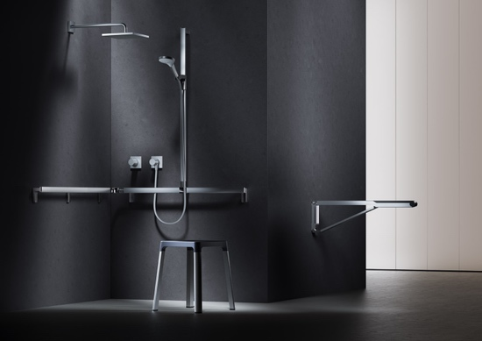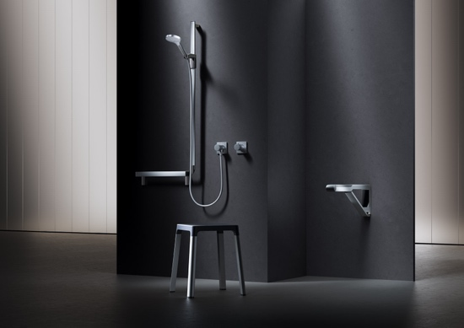
AXESS_1.jpg AXESS_3.jpg
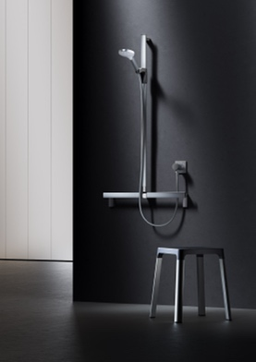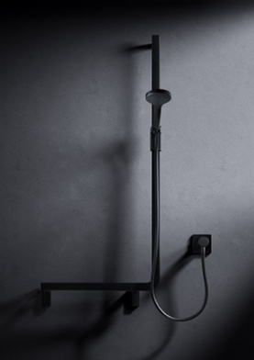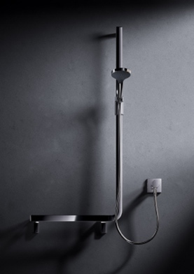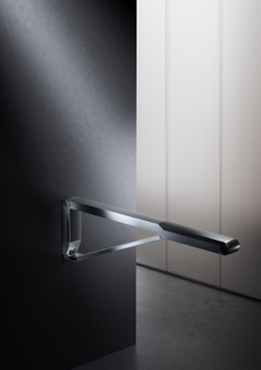
AXESS_2.jpg AXESS_4.jpg AXESS_5.jpg AXESS_6.jpg
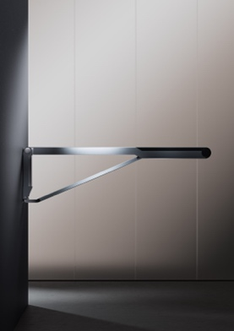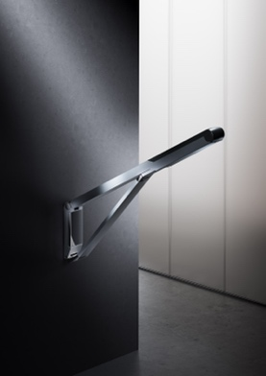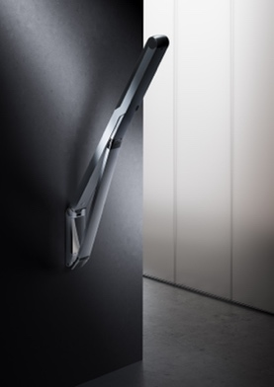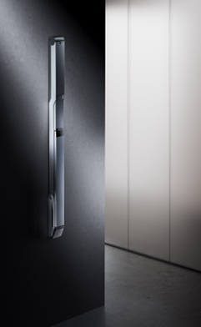
AXESS_10.jpg AXESS_11.jpg AXESS_12.jpg AXESS_13.jpg
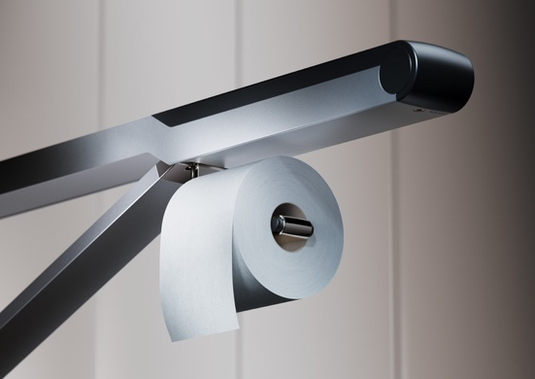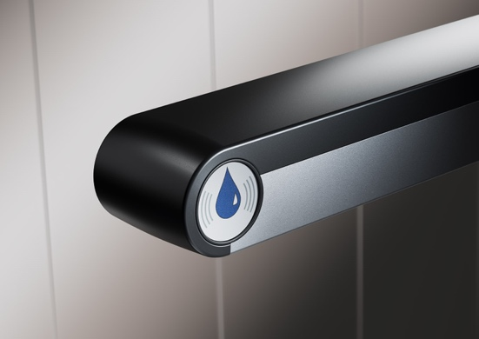
AXESS_14.jpg AXESS_15.jpg
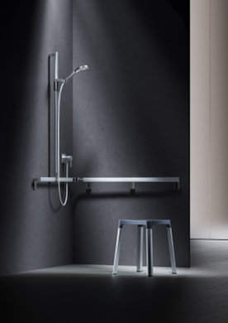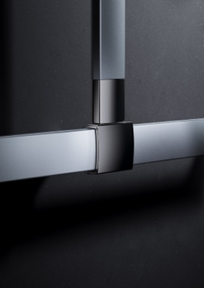
AXESS_16.jpg AXESS_17.jpg
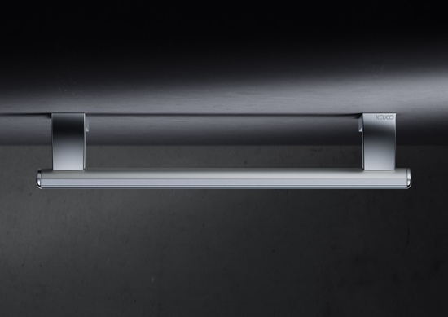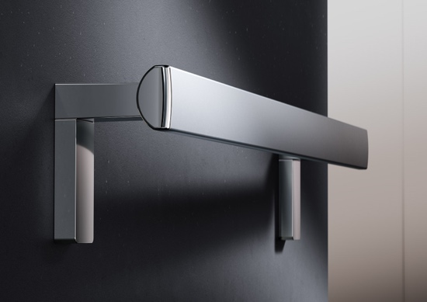
AXESS_18.jpg AXESS_19.jpg
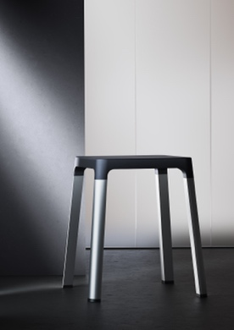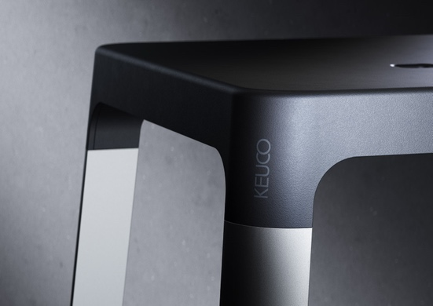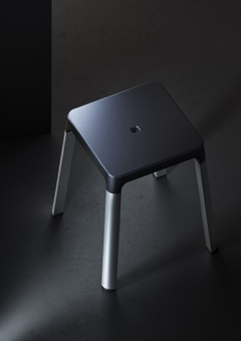
AXESS_20.jpg AXESS_21.jpg AXESS_22.jpg
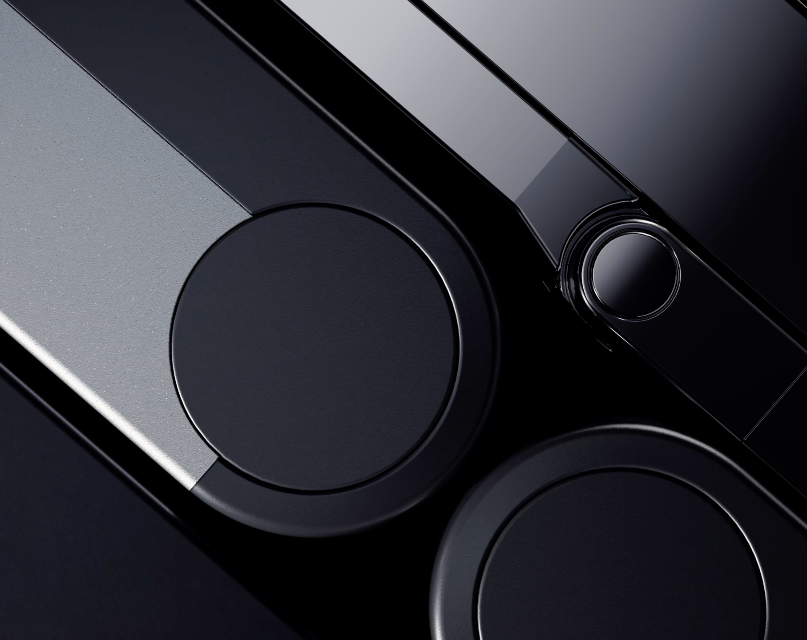
AXESS_VIDEO.jpg

